**ГБОУ АО « Травинская школа- интернат»**

**для детей сирот и детей, оставшихся без попечения родителей.**

**Общешкольное мероприятие**

**Ассамблея сказочных героев**

**«Права ребёнка и сказочные герои»**

**( в рамках недели «Мир твоих прав»)**

**Педагог дополнительного образования-**

**руководитель кружка «Закон и Я»**

**Михеева Н.П.**

**Цель: формировать и закреплять знаний по теме «Права ребенка» на примере нарушения прав сказочных героев, развитие способности к анализу ситуаций, интереса к правовым вопросам, прививать навыки адаптации в современном обществе ,воспитывать правовую культуру личности.**

**Ход мероприятия.**

**Ведущий Сегодня у нас происходит Ассамблея сказочных героев. Сказочные герои собираются на ассамблею , чтобы обсудить свои проблемы. На Ассамблею мы пригласили учеников с4по 6 класс, чтобы они помогли участникам разобраться в правовых проблемах наших сказочных героев. Ребята будут представлять команды «Колобки» и «Гуси – лебеди» У нас сегодня также виртуально присутствуют герои сказок «Лиса и волк» ,«Волк и семеро козлят» , «Заячья избушка», «Золушка», «Крошечка -Хаврошечка»-это ребята 1 класса.**

**Для проведения ассамблеи мы создали независимое жюри, которое оценит решения и выявит тех, кто лучше всего знает права ребенка и права человека. Члены жюри будут голосовать карточками. Красная карточка – очень понравилось, зеленая – понравилось. Итог - у кого больше красных карточек тот лучше знает права человека и ребенка. Во главе жюри мы поставим - защитника прав человека. Это будет воспитатель___________**

**Наше сегодняшнее заседание будет состоять из нескольких частей. Начинаем первую часть заседания.**

**«Знакомство».**

**1.Сейчас чтобы начать нашу ассамблею ,постарайтесь вспомнить какие права вам известны. Победит та команда которая назавёт последнее право.**

**2 «Загадки по правам» продолжить фразу (приложение «Мама работала ,папа трудился»)**

**Вторая часть. «Ответы на письма сказочных героев».**

**А) В адрес нашей Ассамблеи пришло много писем с фотографиями от сказочных героев с просьбой ответить на их вопросы. Вот сейчас наши делегаты и попытаются помочь сказочным героям. Каждая делегация по жребию получит конверт с вопросами и в течение 3 минут попробует дать на них ответ. Выступают по одному представителю от команды. Все остальные могут помогать.**

**1 конверт Сказка Г-Х Андерсена «Гадкий утенок».**

1. **Кто из обитателей птичьего двора пользуется самым большим авторитетом и почему?**
2. **Все ли герои сказки относились друг к другу по -братски?**
3. **Почему обитатели птичьего двора обижали гадкого утенка и справедливо ли это?**

**2 конверт Русская народная сказка «Волк и семеро козлят»**

1. **Права ли была мама – коза, оставив козлят без присмотра?**
2. **Послушны ли семеро козлят, всегда ли они делают то, что говорит им мама?**
3. **Как волку удалось проникнуть в дом?**

**3 конверт. Г-Х Андерсен «Снежная королева».**

1. **Какие права Кая нарушила Снежная королева?**
2. **Какие права Герды нарушила старуха – волшебница, владелица волшебного сада?**
3. **Какие права Герды нарушили разбойники?**

**Б) «Выбери правильный ответ» по сказкам- «Гуси-лебеди»,**

**«Сестрица Алёнушка», «Лиса и заяц», «Гадкий утёнок».**

**Третья часть « Как мы знаем Декларацию прав человека и ребёнка»**

**А)Давайте вспомним, когда была принята Декларация прав человека и Декларация прав ребенка?**

**(Декларация прав человека в 1948 году, Декларация прав ребенка в 1959 году)**

**Б) По сказкам**

**Сказка Ш. Перро « Золушка».**

**1.Какие права Золушки нарушали ее мачеха и сестры?**

**( Ст. 5 ДПЧ. Жестокое обращение, ст. 24. ДПЧ. Право на досуг и отдых, ст. 25. ДПЧ. Уровень жизни, необходимый для поддержания здоровья, пр. 4 ДПР надлежащее питание, жилище, развлечения., пр. 6 ДПР, попечение и ответственность родителей за воспитание детей).**

**2.Какой принцип , с точки зрения ДПР , восстановила Фея**

**( тетя Золушки), отправив ее на бал?( Пр.7. ДПР полноценная возможность игр и развлечений, чтобы ребенок мог в полной мере развивать свои способности, пр. 9. Защита от жестокости и эксплуатации).**

**Сказка братьев Гримм «Красная шапочка».**

**1,Правильно ли поступила мать Красной Шапочки , отпуская ее одну к бабушке, далеко через лес?**

**Пр.6. ДПР Ответственность родителей за воспитание детей и за их благополучие.**

**2.Чего не должна была делать Красная Шапочка, встретившись в лесу с волком?**

**3.Какие права бабушки и Красной Шапочки нарушил волк?**

**Ст. 3ст. 12 ДПЧ. Право на жизнь, свободу и личную неприкосновенность, никто не может подвергаться произвольному вмешательству в его личную жизнь, неприкосновенность жилища.**

**Сказка о царе Салтане…» А. С. Пушкина.**

**1.Какие права царицы и князя Гвидона нарушили подданные царя?( Ст3.ДПЧ - Право на жизнь, свободу и личную неприкосновенность, никто не может подвергаться произвольному вмешательству в его личную жизнь, неприкосновенность жилища).**

**2.Какие права царя нарушали ткачиха, повариха, сватья баба Бабариха?( Ст. 12 ДПЧ - Право на жизнь, свободу и личную неприкосновенность, никто не может подвергаться произвольному вмешательству в его личную жизнь, неприкосновенность жилища).**

**«Музыкальная пауза» - Песня о правах –определить о каких правах звучит песня (приложение)**

**Четвёртая часть Презентация**

**Ведущий Сейчас мы проверим ,как вы знаете положения из документов по правам человека на примере сказочных героев. Ответы на вопросы презентации оценит наше жюри. ( приложение)**

**Пятая часть «Права сказочных героев»**

**«Выбери правильный ответ» к сказкам-**

**Лиса и заяц, Лиса и журавль, Царевна -лягушка, Крошечка –Хаврошечка, По щучьему велению, Морозко.**

**Ведущий - Каждая делегация сегодня старалась выполнять задания вспоминая права сказочных героев, которые созвучны правам ребёнка и взрослого .Но у нас есть с вами и обязанности .На память об ассамблеи сказочных героев вам эти памятки(вручаются памятки**

**Жюри подводит итоги.**

**Наиболее тщательно разбираются в правах представители команды…( называют победителей).**

**Из каждой команды награждается лучший игрок команды.**

**Ведущий - Разъедутся сказочные герои по своим странам-сказкам, но оставят на память гостям часть своего сердца и пожелают новым друзьям то, что считают главным и важным в жизни**

**Приложение: Песни по правам человека**

1. **«Наташка – первоклашка»**
2. **Хворостян А. «Я служу России».**
3. **« С Днём рождения»- песенка крокодила Гены**
4. **песенка кота Леопольда- «На бережку»**
5. **Песенка поросёнка Фунтика**
6. **«В каждом маленьком ребёнке»**
7. **Расторгуев « Может знает лес»**

**Приложение**

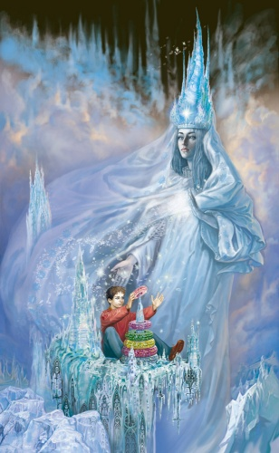

**Г-Х Андерсен «Снежная королева».**

**Какие права Кая нарушила Снежная королева?**

**Какие права Герды нарушила старуха –волшебница, владелица волшебного сада Какие права Герды нарушили разбойники?**

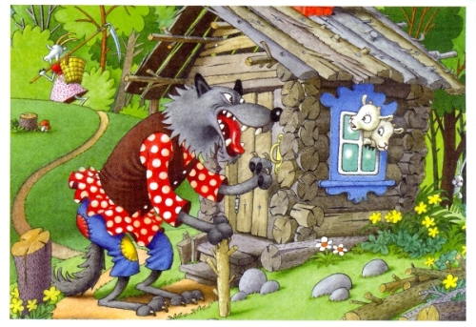

**Русская народная сказка «Волк и семеро козлят»**

**Права ли была мама – коза, оставив козлят без присмотра?**

**Послушны ли семеро козлят, всегда ли они делают то, что говорит им мама?**

**Как волку удалось проникнуть в дом?**

**Сказка Г-Х Андерсена «Гадкий утенок».** 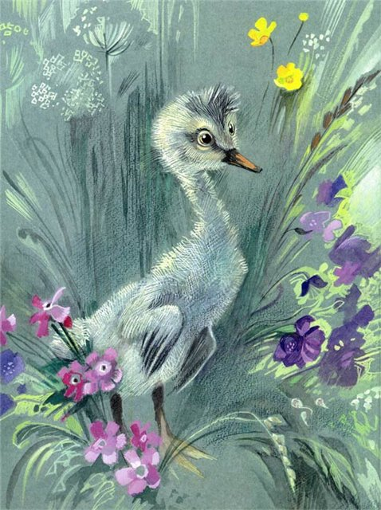

**Кто из обитателей птичьего двора пользуется самым большим авторитетом и почему?**

**Все ли герои сказки относились друг к другу по- братски?**

**Почему обитатели птичьего двора обижали гадкого утенка и справедливо ли это?**

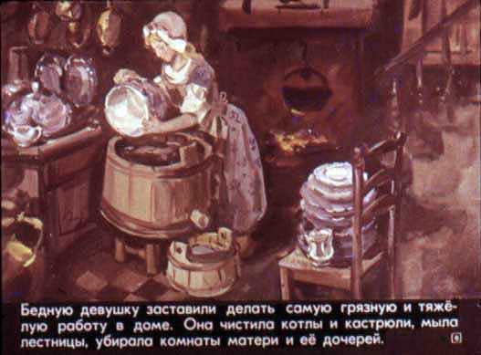

1. **Какие права Золушки нарушали ее мачеха и сестры?**

**Какие права восстановила Фея ( тетя Золушки), отправив ее на бал?**

*Права литературных героев*

1.В каких сказках нарушено право на личную неприкосновенность, жизнь и свободу?______________________________

2.Какой литературный герой мог бы пожаловаться, что нарушено его право на неприкосновенность жилища? ______________________________________

3.В какой сказке нарушается право человека владеть своим имуществом? _____________________________________

4.Какие литературные герои воспользовались правом на свободу мирных собраний? ___________________________

5.В какой сказке нарушено право о том, что каждый человек, где бы он не находился, должен быть защищен законом?__________________________

6.В какой сказке было нарушено право, вступать в брак и создавать семью независимо от своей расы, национальности и религии? _______________________